2020-CH-18-ita.odt Castori Rilassati
6yo–8yo:  – | 8yo–10yo:  – | 10yo–12yo:  – | 12yo–14yo:  – | 14yo–16yo:  hard | 16yo–19yo:  hard
Answer Type: Interactive (Drag & Drop)
Categories (click to choose):  ☐ algorithms and programming  ☑ data structures and representations |  |  | ☐ computer processes and hardware  ☐ communication and networking  ☐ interactions, systems and society

Body
In un villaggio idilliaco, i castori sono molto rilassati nel gestire il loro tempo. Suddividono la giornata in soli 8 periodi di 3 ore ciascuno. Il periodo di tempo attuale è indicato dal municipio con tre bandiere, come mostrato nell'immagine sottostante. Si utilizzano due diversi tipi di bandiere, un quadrato rosso e un triangolo blu.
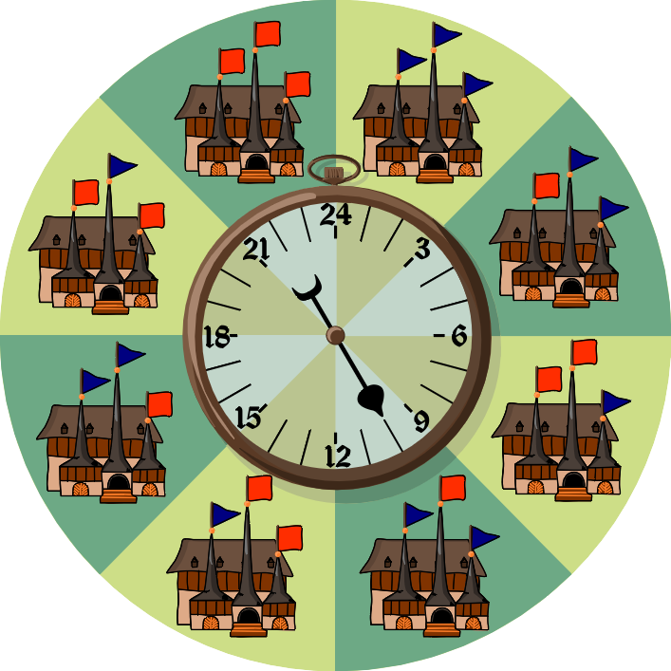
La sistemazione attuale richiede un solo cambio di bandiera a quasi tutte le transizioni. Solo a mezzanotte devono essere cambiate tre bandiere contemporaneamente. I castori vogliono introdurre una sistemazione più conveniente, dove bisogna cambiare una sola bandiera alla volta.

Question / Challenge
Trova una sistemazione più conveniente. Trascina gli schemi al posto giusto. Se si trascina uno schema su un altro schema, questi cambiano posto. A destra, è possibile salvare fino a tre schemi. Alla fine, tutti gli schemi devono essere sull'orologio.

Answer Options / Interactivity Description
Es sollte möglich sein, die Muster mit Maus oder Hand herumzuziehen und die Muster um die Uhr herum zwischenzulagen, aber nicht auf der Uhr. Optional können kleine Indikatoren bei den Übergängen die aktuell benötigte Anzahl Flaggenwechsel anzeigen. Alternativ kann die Indikatoren auch nur mit einer Farbe anzeigen, ob ein Flaggenwechsel ausreicht. (Die Anordnung kann via die Hamming-Distanz der zugehörigen Binärstrings einfach geprüft werden. Es muss auf Kompatibilität für alle möglichen Gerätetypen geachtet werden. Beispielsweise muss das Scrollen per Touch beim Ziehen deaktiviert werden und es muss verhindert werden, dass die Muster ausserhalb der angezeichten Fläche landen. Das Ablegen ins Zentrum sollte auch unmöglich sein, um die Übersicht zu wahren.)
Unter n.ethz.ch/~fafrei/relax ist dies in JavaScript umgesetzt, es funktioniert auf allen getesteten Betriebssystemn und Browsern. The Seite ist passwortgeschützt, die Anmeldedaten sind Nutzername “beaver” und Kennwort “relax_restrictions”.
Man könnte eine Austauschfunktion implementieren, wenn ein Muster auf ein anderes gezogen wird. Dies macht es aber komplexer. Insbesondere ist unklar, ob auch ein Austausch stattfinden soll, wenn ein Muster ausserhalb der Uhr liegt. Zudem ist es schwierig, den korrekten Austausch zu prüfen, wenn er nicht animiert ist. Dies würde wohl zu mehr ausprobieren und weniger Nachdenken führen.
Es sollte einen Knopf zum Abschliessen der Aufgabe geben und einen zum Zurücksetzen.

Answer Explanation
Gli 8 schemi possono essere rappresentati anche da numeri binari a tre cifre: 0 sta per un quadrato rosso e 1 per un triangolo blu.
000 | 001 | 010 | 011 | 100 | 101 | 110 | 111
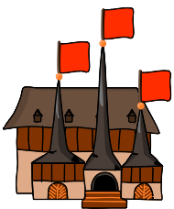 | 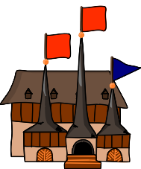 | 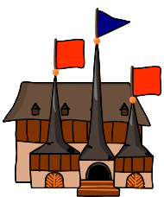 | 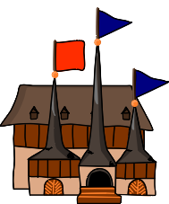 | 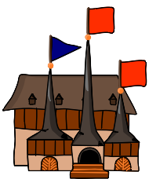 | 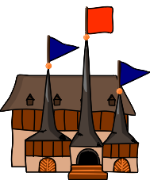 | 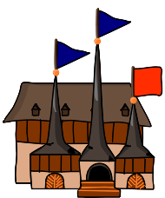 | 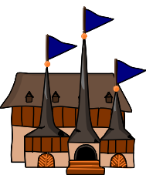
Quindi gli 8 schemi sono 000, 001, 010, 011, 011, 100, 101, 101, 110, 111, ecc. Ora dobbiamo organizzare questi numeri in modo tale che tutti i numeri adiacenti differiscano solo in un posto, così come il primo e l'ultimo numero.
Questo può essere ottenuto per tentativi ed errori. Una possibile soluzione è 111, 011, 001, 001, 101, 101, 100, 000, 010, 110. Ecco l'orologio corrispondente:
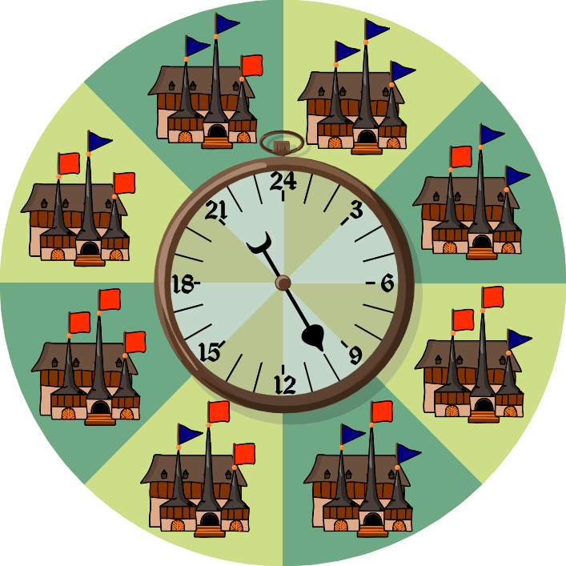
Si trova sistematicamente una soluzione con il seguente metodo:
Per prima cosa, guardiamo solo i numeri che iniziano con due zeri, cioè 000 e 001. Qui ci sono due possibili configurazioni, che soddisfano entrambe la condizione sopra descritta. Scegliamo 000, 001.
Ora scriviamo di nuovo questi due numeri in ordine inverso (001, 000), ma cambiamo la seconda cifra da 0 a 1 (011, 010). Si ottiene così la sequenza dei numeri 000, 001, 011, 010, che soddisfa di nuovo la condizione.
Scriviamo questa nuova sequenza di numeri di nuovo all'indietro, ma cambiamo la prima cifra da 0 a 1 ovunque, così otteniamo 000, 001, 011, 011, 010, 110, 111, 111, 101, 100, che soddisfa di nuovo la condizione. Quindi abbiamo la soluzione desiderata.
Questo metodo (invertendo la sequenza di numeri esistente e cambiando la cifra successiva più alta da 0 a 1) può essere continuato per tutto il tempo che si desidera per ottenere tali composizioni per quante bandiere si desidera, invece che solo tre. Si può considerare il motivo per cui questo metodo funziona sempre e perché vengono utilizzati tutti i possibili modelli.

It’s Informatics
Una tale composizione di numeri binari si chiama codice di Gray e ha molte applicazioni. Ad esempio, il fatto che solo un bit cambi tra numeri adiacenti può aiutare a risparmiare energia. In ogni caso, cambiare più bit richiede più energia, e con la normale enumerazione ascendente dei numeri binari, molti bit cambiano molto spesso allo stesso tempo.
Una famosa applicazione del codice di Gray in ingegneria è la misura degli angoli di un giradischi. Disegniamo il codice di Gray sul disco come mostrato nella figura in basso a sinistra, bianco per 0 e nero per 1. I punti rossi sono sensori posizionati su una linea e possono distinguere tra bianco e nero. I sensori possono così leggere un numero binario (una parola in codice) che codifica l'angolo di rotazione attuale del disco.
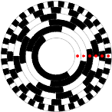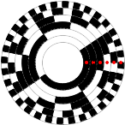
Nella figura a sinistra vediamo che il quarto sensore si trova esattamente al limite tra il bianco e il nero. Quindi il sensore legge o 001010 o 001110, entrambe le opzioni sono accettabili, in quanto l'angolo reale è esattamente al centro. Se non abbiamo un codice di Gray, il tutto sembra molto peggio. Guardiamo il normale codice binario nella figura a destra. Qui le parole di codice 111010 e 111001 si susseguono. Se i sensori sono esattamente nel mezzo, gli ultimi due sensori non possono decidere tra il bianco e il nero, quindi si potrebbe leggere il numero 111011, che è già a una certa distanza. Nel caso peggiore, i sensori si troverebbero al confine tra la parola di codice completamente bianca 000000 e la parola di codice completamente nera 111111, nel qual caso ogni sensore può passare arbitrariamente da 0 a 1, il che rende la misura dell'angolo completamente inutilizzabile.

Keywords and Websites
Codice di Gray:
https://it.wikipedia.org/wiki/Codice_Gray

Wording and Phrases
Eine Anordnung – Ein Code (Eine Zuteilung von Flaggenmuster zu einem Zeitabschnitt)
Ein Muster – Eine Codewort
Bequeme Anordnung – Ein Gray-Code (Eine Anordnung, die nur einen Flaggenwechsel pro Übergang erfordert.)

Comments
By: Pieter Waker (svn: waker) on 2020-04-27 Assigned review: Rating as is: 3/6 // Potential: 5/6 // I suggest that you consider a different title "Relax" is not altogether appropriate. // "Find an even more relaxing pattern that never requires changing more than one flag at a time." // As it is now one would have to give a perfect score for "I found it" as no proof is required.// The task should have an additional instruction such as " Click on the flags to make them change clour and shape. Click on Save when done.
One could use "even easier" instead of "relaxing"
========================================
By: Tomas Šiaulys (svn: kincius) on 2020-05-01 Non-assigned review: Rating as is: 5/6 // Potential: 6/6 // Great idea! Looks fun. // Looks like a nice opportunity for systematic thinking and experimentation. // Additional instruction to click on the flags might be helpful.
========================================
Fabian Frei (Switzerland), fabian.frei@inf.ethz.ch, 2020-05-11: The idea is not to click on the flags to change them—this would make things far more cumbersome since every pattern must occur only once in the and—but to drag them around in sets of three. This is now explicitly mentioned in the challenge. Moreover, the task environment should be quite self-explanatory anyway.
It is indeed the case that pure experimentation can lead to success here; however, systematic thinking will lead to a correct solution much faster. The task should also provide a welcome diversion between other tasks with no or only very limited interactivity.
Speaking of which, we think that the title “Relax!” works quite well within the setting of the story; it seems to be a good fit. A more sober and serious alternative might be “One thing at a time.” It would be possible to have the indicator lights only for the younger participants. Lowering hardness for some age groups is a possibility as well.
Alisher Ikramov (ikramov.alisher@list.ru), Vipul Shah (v.shah@tcs.com), Valentina Dagiene (valentina.dagiene@mif.vu.lt), 2020-05-19: Changed title to Beaver Townclock, Body of the task (shorter), Question, added longer Answer Explanation, suggested non-interactive version of the task, added ‘perfect system’ to Wording Section. Changed Body Picture to harder one (the previous needed only one swap to become a perfect system, while the current needs more than one swap.
Madhavan Mukund, madhavan@cmi.ac.in, 2020-05-21. Modified wording of Question/Challenge.
=============
pre-D-A-CH-HU-comments:
Susanne Datzko: Nicht-Interaktiv auch möglich?
Wilfried Baumann: theory behind task VERY interesting but task is not
Karsten S: inventing the equivalent of Gray code on the spot with two different symbols (red square and blue triangle) is probably beyond most students. Reconsider shifting the age ranges up by 2 or 3 categories.
Wolfgang Pohl: I like the interactivity.
======================
D-A-CH-HU-comments:
Vorbehalt: es muss machbar sein als Drag & Drop. Nicht-Interaktiv ist es sehr schwer zu machen. Drag & Drop NICHT als “ziehe raus”, sonst gehen die Objekte potentiell verloren. Evtl. Ziehe zum Tauschen? Muss richtig gut getestet sein. Ggf. Rauswerfen, wenn nicht bald fertig implementiert durch Eljakim. Feedback in der Interaktivität belassen und klar machen.
======================
Fabian Frei (Switzerland), fabian.frei@inf.ethz.ch, 2020-07-13: The colored indicator light could be replaced by the number of flags to be changed; this could be more self-explanatory. (The colors were chosen red/blue instead of the maybe more intuitive red/green light for higher contrast for color-blind people.)
Susanne Datzko, susanne.datzko@inf.ethz.ch, 2020-08-19: Kommentare ergänzt und Autoren aufgeräumt, alternative Formulierung der Frage (bzw. der Interaktivitätsbeschreibung), Schwierigkeiten gemäss Schweizer Taskset eingetragen.
Fabian Frei, fabian.frei@inf.ethz.ch, 2020-08-19: I do not see any problem with including a drag-out option; the implemtation at the implementation at n.ethz.ch/~fafrei/relax has worked flawlessly on all systems so far, including mouse and touch. I think that starting from the configuration in the task description would be fine, but having all patterns in slots on the side in the beginning is also good, maybe even clearer. If there are slots for the patterns on the side, it should be possible to drag them from the slots to the clock and back as well. Any pattern should be droppable on any slot, inside or out, but nowhere else, and only onto unoccupied slots of course.
Fabian Frei, fabian.frei@inf.ethz.ch, 2020-08-25: Verloren gegangenen Punkt der Fragenstellung bezüglich Mitternachtswechsel wieder eingefügt.

Graphics and Other Files
2020-CH-18-ita.odt This file.
2020-CH-18_graydisk.svg, 2020-CH-18_bindisk.svg: by Peter Rossmanith
2020-CH-18_taskbody.svg, 2020-CH-18_explanation.svg by Susanne Datzko
2020-CH-18_taskbody-hard.svg by Susanne Datzko and Alisher Ikramov
Font: Old English Five: https://www.1001fonts.com/old-english-five-font.html

Authors and Contributors (incl. Graphics)
Susanne Datzko, susanne.datzko@inf.ethz.ch, Switzerland
Fabian Frei, fabian.frei@inf.ethz.ch, Switzerland
Alisher Ikramov, ikramov.alisher@list.ru, Uzbekisthan
Vipul Shah, v.shah@tcs.com, India
Valentina Dagienė, valentina.dagiene@mif.vu.lt, Lithuenia
Ungyeol Jung, purnagi@gmail.com, Korea
Kwangsik Moon, newnnewer@gmail.com, Korea
Peter Rossmanith, rossmani@cs.rwth-aachen.de, Germany

License

Copyright © 2020 Bebras – International Challenge on Informatics and Computational Thinking. This work is licensed under a Creative Commons Attribution-ShareAlike 4.0 International License. https://creativecommons.org/licenses/by-sa/4.0/.

